**24e editie van de Kunststoffenbeurs staat in het teken van duurzame productontwikkeling en productie**

**Hoe ziet de toekomst van kunststoffen eruit? Wat zijn de mogelijkheden met kunststof- en rubber voor duurzame productontwikkeling en productie? Deze vragen staan centraal tijdens de 24e editie van de Kunststoffenbeurs op 20 en 21 september in de Brabanthallen, &rsquo;s-Hertogenbosch. Met 210 exposanten, 50 sprekers, een Machineplein met live demo&rsquo;s, diverse thema area&rsquo;s, een Live Stage Plastics, de Rethink Plastics expo en de Rethink Award uitreiking, biedt de vakbeurs voor de gehele kunststof- en rubberketen een programma vol kennisdeling en netwerkmogelijkheden.**

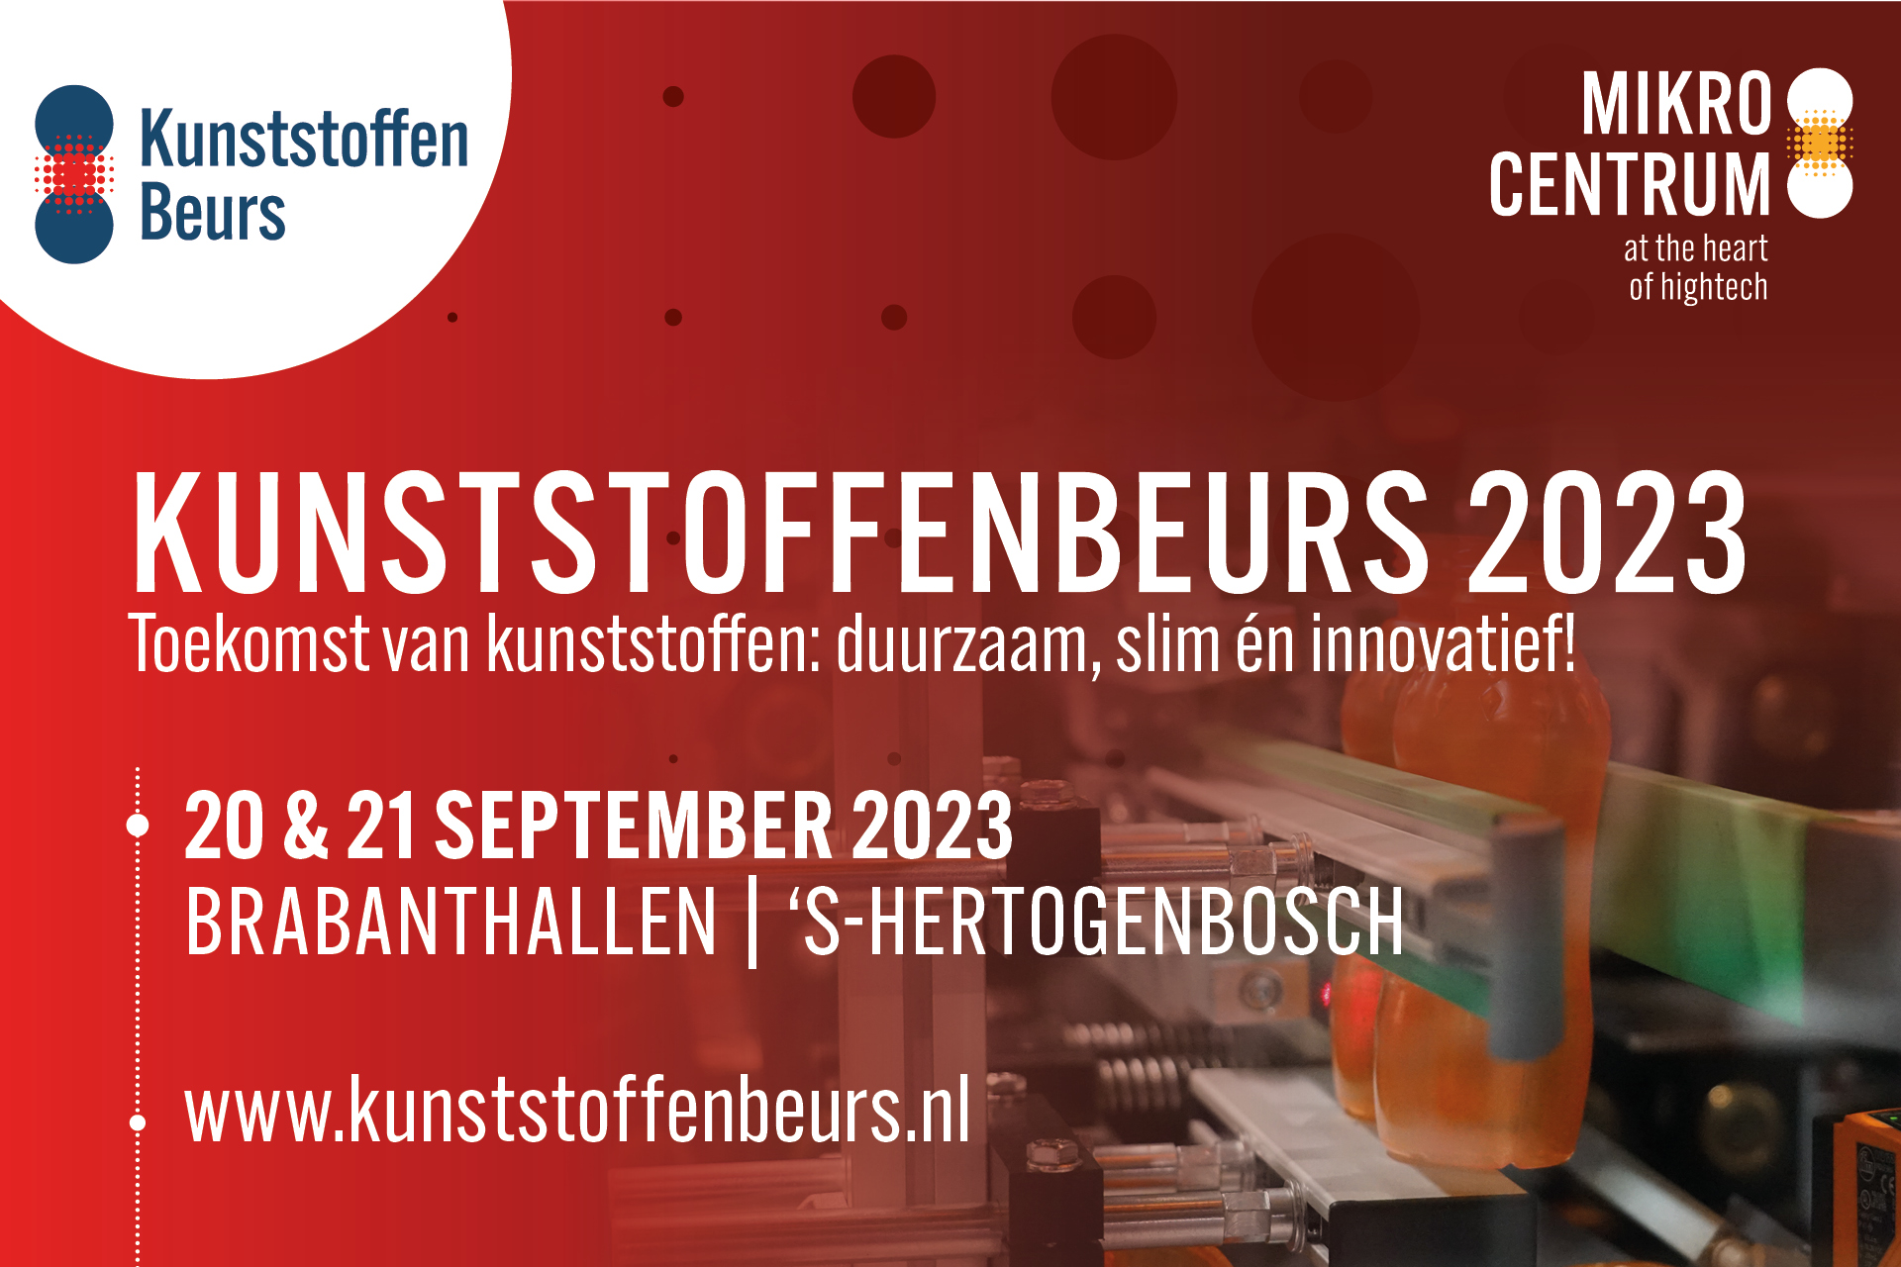

Bedrijven in de kunststof- en rubberbranche produceren een grote variatie aan onderdelen, modules en eindproducten die onmisbaar zijn voor toepassingen in onder andere verpakkingen, consumentenproducten en machines. Dankzij de unieke eigenschappen kun je met deze materialen alle kanten op: in kleur, vorm en gewicht, maar het is ook combineerbaar met andere materialen en toepasbaar in vele productietechnieken.

**Toekomst van kunststoffen: duurzaam, slim en innovatief!**

“Kunststoffen spelen een grote rol in ons leven. Kijk maar eens om je heen en ga eens na hoeveel producten en verpakkingen met of van kunststof gemaakt zijn. Er zijn dan ook eindeloze mogelijkheden om een product met kunststof en rubber te ontwikkelen en te produceren. We zien aan de andere kant ook een sterkere roep in de samenleving om steeds meer duurzame oplossingen.”, zegt Charlotte de Jong, Programmamanager Kunststoffenbeurs bij organisator Mikrocentrum. “De Kunststoffenbeurs legt dit jaar dan ook de focus op een duurzame, slimme en innovatieve toekomst met kunststof- en rubber. Hierbij ligt de nadruk op de mogelijkheden op het gebied van duurzame productontwikkeling en productie in de breedste zin van het woord. Denk aan topics als circularity, recycling, ecodesign en redesign maar ook elektrificatie en verduurzaming van het machinepark, digitalisering en automatisering.”

**210 kunststof- en rubberspecialisten op de beursvloer**

Ruim 210 bedrijven, kennis- en onderwijsinstellingen, onderzoeksprojecten, start-ups en studententeams zijn te vinden op de compact opgezette beursvloer. “De diversiteit aan exposanten laat zien dat er hard aan de toekomst van kunststoffen en rubber wordt gewerkt; duurzaam, slim en innovatief.”, aldus De Jong. “Ook zijn er op de beursvloer diverse thema-area’s. Zo is er een Start-Up Area, een Knowledge & Education Area, een Innovation Area en een inspirerend Machineplein waar diverse exposanten live hun innovaties tonen.”

**Machineplein powered by Equip-Plast met state-of-the-art technologie**

Op het Machineplein demonstreren 20 internationale en nationale exposanten ook dit jaar state-of-the-art technologie voor de kunststof- en rubberindustrie. Eén thema staat hier hoog op de agenda: duurzaamheid, concreet vertaald in een lagere CO2-emissie en energieverbruik. Bezoekers ontdekken de nieuwste vol-elektrische en hybride spuitgietmachines, maar ook concrete applicaties en software om het spuitgietproces circulair aan te kunnen sturen. Zo kunnen bezoekers onder andere kennismaken met de hybride Allrounder 470 H jubileummachine van Arburg, de nieuwste Dr. Boy en een Ferromatik vol-elektrische spuitgietmachine bij Plastima, de Haitian electrisiche Zhafir Zeres 90-ton spuitgietmachine bij Robotech en een Sumitomo Demag IntElect 180 bij Thiele&Kor/PlastiCKs BV.

**Keynote op 20 september door de Plastic Soup Surfer & Zwerfinator**

Dit jaar staan er twee keynotes op het programma. Merijn Tinga, de Plastic Soup Surfer, en Dirk Groot, de Zwerfinator, trappen samen op 20 september het congresprogramma af met hun keynote “Het plastic dilemma: de toekomst van plastic. De Plastic Soup Surfer en de Zwerfinator strijden beiden al jaren op hun eigen unieke wijze tegen plastic vervuiling. Ze bundelden hun krachten en boekten successen, kregen landelijke bekendheid en grote invloed op het debat rond plastic. Dat recycling een oplossing is voor het probleem dat ze bevechten beschouwen ze als een mythe. Ook recyclebaar of gerecycled plastic is namelijk nog steeds plastic. Moeten we daarom al het plastic uitbannen of zijn er andere mogelijkheden om de negatieve impact van plastic te verminderen? Deze “Plastic Avengers” delen in hun keynote hun verhalen en visie op deze uitdagingen.

**Keynote op 21 september door Desch Plantpak en Injection Point**

Op donderdag 21 september delen Jan Willem Wieringa (CEO bij Desch Plantpak) en Cristel Rijnen (Directeur bij Injection Point) in de ochtend hun visie op het gebruik van recyclaat, oftewel hergebruikt kunststof. Zowel Desch Plantpak als Injection Point zetten met hun bedrijf op duurzaamheid bij de productie van kunststofproducten. In hun keynote staat de Normering Plastics centraal die in 2027 wordt ingevoerd. Deze regelgeving stelt dat 25% van het verwerkte kunststof gerecycled en/of biobased moet zijn. Dat is een uitdaging voor de gehele sector. In deze keynote delen beide experts vanuit hun ervaringen dat het, ondanks vele uitdagingen, mogelijk is aan de hand concrete voorbeelden.

**Live Stage Plastic Arena: prominenten delen hun visie op actuele thema’s**

De Live Stage Plastic Arena is een open podium op de beursvloer waar vooraanstaande spelers uit de kunststof- en rubberbranche hun visie in korte interviews van 10 minuten delen. Centraal staan thema’s als op diverse thema's zoals duurzaamheid, slimme oplossingen, recycling, digitalisering, kennis en innovatie. Zo delen Jacqueline Vaessen (Boegbeeld Topsector Chemie), Siem Haffmans en Ingeborg Gort (beide van Partners for Innovation), Harold de Graaf (Federatie NRK), Marc Spekreijse (Circular Plastics NL), Jan Willem Slijkoord (Bywyd BV.), Gerbert Smits (10XL), Tom Neeskens (Scholt Energy) en Marieke Havermans (TNO) staan op het podium.

**Aftrap Nationale Circulaire Plastics Norm**

Vanuit het Ministerie van Infrastructuur en Waterstaat doet Sandra Onwijn, Afdelingshoofd Circulaire Economie, op woensdag 20 september om 16.00 uur op de Live Stage de aftrap van de Nationale Circulaire Plastics Norm (bijmengverplichting). Deze norm heeft als doel om circulaire plasticketens te versnellen door financiële ondersteuning voor bedrijven. Onwijn geeft op de Live Stage toelichting op deze nieuwe norm en vertelt wat bedrijven kunnen verwachten.

**Rethink Expo en uitreiking Rethink Awards**

Net als bij de vorige twee edities, is er ook dit jaar weer een Rethink Plastics Expo. Op deze expo, een initiatief van branchevereniging NRK en Plastics Europe, zijn vele voorbeelden en cases te vinden van duurzame en innovatieve producten die zijn ontwikkelt door leden van de NRK. Aan het einde van woensdag 20 september reiken de NRK en Plastics Europe voor het eerst op de Kunststoffenbeurs ook de Rethink Awards uit. Met deze awards worden ondernemers die met hun producten en/of initiatieven bijdragen aan duurzaamheid en de circulaire economie. “We kunnen voor deze editie wel eens heel verrassende inzendingen gaan zien’, zegt Jan Willem Wieringa van de Rethink-beleidsgroep.

**Gratis toegankelijk**

De Kunststoffenbeurs is gratis toegankelijk voor bezoekers. Registratie is mogelijk via de website en ter plaatse bij de registratiebalie in de Brabanthallen. Meer informatie over het congresprogramma, de exposanten en de plattegrond en over de diverse side events, is te vinden op

[www.kunststoffenbeurs.nl](http://www.kunststoffenbeurs.nl)

**Over: Mikrocentrum**

Mikrocentrum is het verbindende platform voor de hightech- en maakindustrie. Samen met onze leden, klanten en partners zetten we ons in voor een sterk innovatief ecosysteem, talentontwikkeling en voor de grote maatschappelijke uitdagingen van nu. Wij zijn een onafhankelijke stichting, een opleider, ontmoetingsplek, innovatieversneller en programmamaker. Met opleidingen, evenementen en het High Tech Platform bieden we voor iedereen uit de technologie een plek om kennis te vergroten, kennis te delen en elkaar te ontmoeten. Het uitgangspunt: samen bereiken we meer dan alleen.

**Newsroom**

Bekijk het volledige persbericht inclusief meer foto's en video's in onze Newsroom.

[Bekijk het volledige persbericht](https://mikrocentrum.presscloud.ai/pers/24e-editie-van-de-kunststoffenbeurs-staat-in-het-teken-van-duurzame-productontwikkeling-en-productie)

[Bekijk alle voorgaande persberichten](https://mikrocentrum.presscloud.ai)